@vue/cli是vue-cli一个版本
vue-cli是有Vue提供的一个官方cli，专门为单页面应用快速搭建繁杂的脚手架.

安装:
npm install -g @vue/cli

创建项目:
vue init webpack 项目名称 //vue-cli2.x的初始化方式
或
vue create 项目名称 //vue-cli3.x的初始化方式
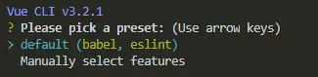
default：一个默认的选项包含eslint、babel
Manually：手动选择特性(大多数的教程都是选手动)
手动选择选项:
Babel //转码器，可以将ES6代码转为ES5代码，从而在现有环境执行。
TypeScript// TypeScript是一个JavaScript（后缀.js）的超集（后缀.ts）包含并扩展了 JavaScript 的语法，需要被编译输出为 JavaScript在浏览器运行
Progressive Web App (PWA) Support// 渐进式Web应用程序
Router // vue-router（vue路由）
Vuex // vuex（vue的状态管理模式）
CSS Pre-processors // CSS 预处理器（如：less、sass）
Linter / Formatter // 代码风格检查和格式化（如：ESlint）
Unit Testing // 单元测试（unit tests）
E2E Testing // e2e（end to end） 测试
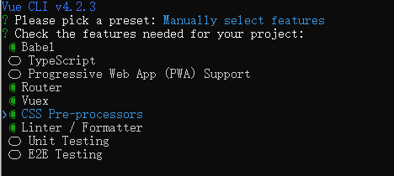
回车后,css预编译工具(Less,Sass,Stylus),选谁影响不大,随便选个Stylus
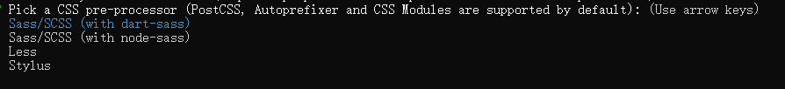
选择代码风格(3种有区别,也仅是缩进或换括号放置等代码格式化风格而已)随便选个ESLint + Prettier
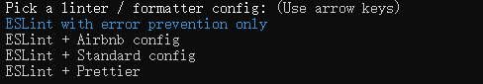
语法检查
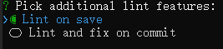保存时检查和提交时检查
把babel,postcss,eslint这些配置文件放哪
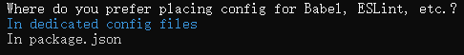独立文件夹放置还是放到package.json中.选独立放置
是否保存配置,下次create时使用?

启动项目:
npm run serve 或 npm run build 或其他的 npm run XXX
主要还是看package.json中的”scripts”规定的命令是怎么写的,如:
"scripts": {
"serve": "vue-cli-service serve",
"build": "vue-cli-service build",
"lint": "vue-cli-service lint"
},
npm run xxx，并不是你想运行就运行的，只有在 package.json scripts 配置了，你才能 run 的，所以不是所有的项目都能 npm run dev/build。
serve:启动,让项目可以通过网络访问
build:打包

webpack项目目录:
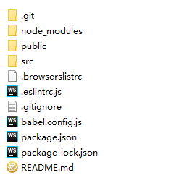
src目录
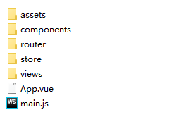
----assets 静态资源,如图片,音频,css
----components 存放所有的vue组件.此目录下的子目录有自行依情况创建
----main.js 入口文件
----router 路由文件夹
----store 仓库文件夹

vue.config.js设置入口配置

启动过程:
vue serve 使用了和 vue create 创建的项目相同的默认设置 (webpack、Babel、PostCSS 和 ESLint)。它会在当前目录自动推导入口文件——入口可以是 main.js、index.js、App.vue 或 app.vue 中的一个。如果没有指定入口，则会使用 src/App.vue,你也可以显式地指定入口文件：
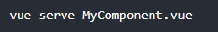
public/index.html是项目第一个启动的文件.里面有一个id为app的div

